
TCL通力电子(惠州)有限公司
惠州TCL音视频电子有限公司
深圳市通力科技开发有限公司

钉钉M2N系统软件概要设计说明书
表格编号：TCLAV-C3-4092001
版本：V0.0
表格修订日期：2014-09-25
(密级：C级)

拟制：丘伟盛 审核： 批准：

TCL通力电子(惠州)有限公司 表格编号：TCLAV-A4-2001001006
惠州TCL音视频电子有限公司 版本：V1.3
深圳市通力科技开发有限公司 表格修订日期：2014-04-03

记录修改履历管理表
(密级：C级)
序号 | 版本 | 修改内容 | 拟制/更改人 | 日期 | 备注
1 | V1.0 | 初版拟制 | 丘伟盛 | 2020-3-26
2 | V1.1 | 增加系统框图 | 丘伟盛 | 2020-08-10
3
4
5
6
7
8
9
10
11
12
13
14
拟制：丘伟盛 |  |  | 审核： |  | 批准：

目录
1
钉钉M2N系统软件概要设计说明书 1
拟制：丘伟盛 审核： 批准： 1
2
目录 3
一、 钉钉M2N系统总体设计 4
1.1 需求规定 4
1.2 运行环境 4
1.3 开发环境 4
1.4 系统结构 5
1.5 系统功能与软件模块 6
1.6 处理流程（视频流） 6
1.7 软件模块开发方式说明 6
二． 接口设计 7
2.1硬件接口 7
2.2通讯接口 7
2.3驱动层接口 8
2.4 Adapter 层接口 8
2.5 Middleware层接口 8
2.6 用户界面接口 8
三．数据结构 8
3.1 逻辑数据结构 .......................... 8
3.2 物理数据结构 8
四． 程序设计 8
4.1 M2N软件摄像头兼容设计 9
4.2 M2N 光感软件兼容设计 10
4.3 M2N软件ATS设计 11
4.4 M2N LCD软件兼容设计 12

文档目的
本文档介绍了钉钉M2N方案采用Hi3516cv500主芯片进行开发的可行性及逻辑结构, 详细描述了各个流程的数据流向及工作方式.
本文档主要适用于嵌入式Linux软件开发工程师, 用于流媒体/音视频编解码相关项目及领域.

参考资料
《Hi3516CV500 专业型 Smart IP Camera SoC用户指南.pdf》
《HiMPP V4.0 媒体处理软件开发参考.pdf》

钉钉M2N系统总体设计

    - 需求规定
人脸打卡机。

    - 运行环境
基于海思Hi3516cv500主芯片进行开发， 在上面运行Linux操作系统， 开机自启钉钉负责的人脸打卡应用。

    - 开发环境
一台搭建了Hi3516cv500的板子，一台安装了Linux开发环境的主机（需安装海思提供的编译工具链及放置SDK）。

    - 系统结构
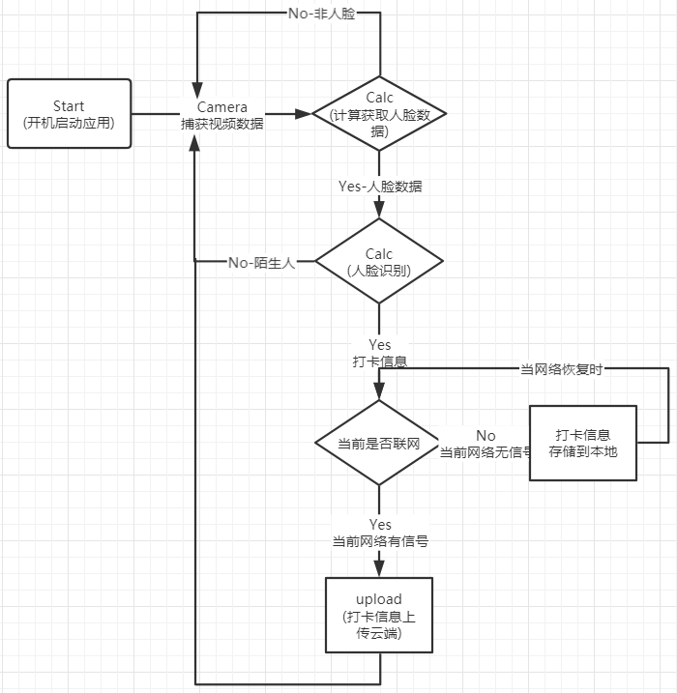

    - 系统功能与软件模块
[用如下矩阵图说明各项功能需求实现同各软件模块的分配关系：]
 | Camera | LCD | Wifi | Bt | Als sensor | Led
720P  图像数据 | 获取图像数据 | 显示图像数据
App  扫码联网 |  |  | 根据手机发过来的wifi信息联网 | 向手机发送可识别WiFi ID
亮度不足时补光 |  |  |  |  | 实时读取照度值 | 照度值小于阈值时打开补光灯
    - 处理流程（视频流）
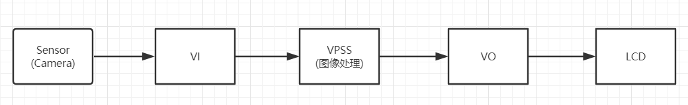
    - 软件模块开发方式说明
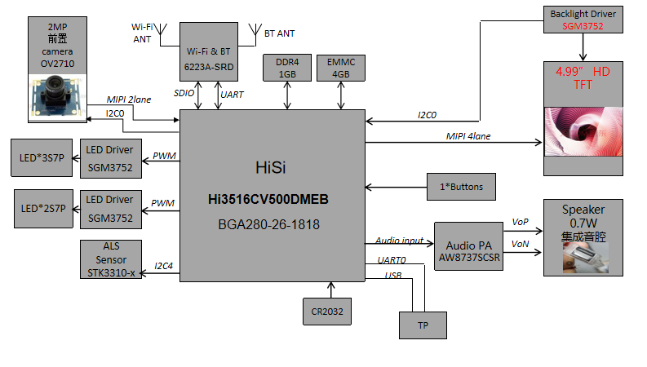
（系统框图）
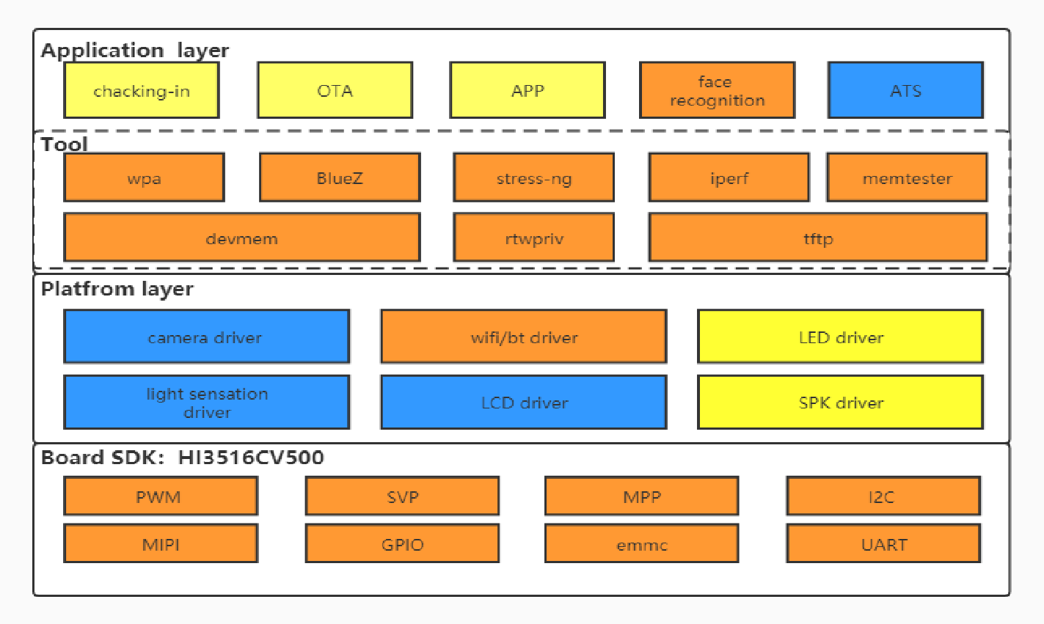


接口设计

2.1硬件接口

Camera： MIPI-CSI + I2C
LCD： MIPI-DSI
ALS Sensor： I2C
LED： GPIO

2.2通讯接口
Camera： MIPI-CSI + I2C
LCD： MIPI-DSI
ALS Sensor： I2C
LED： GPIO

2.3驱动层接口
Ioctl（）

2.4 Adapter 层接口
海思SDK提供

2.5 Middleware层接口
海思SDK提供

2.6 用户界面接口
无

三．数据结构

3.1 逻辑数据结构
查阅《HiMPP V4.0 媒体处理软件开发参考.pdf》

3.2 物理数据结构
查阅《HiMPP V4.0 媒体处理软件开发参考.pdf》

程序设计
通力不涉及应用层面逻辑开发，所以程序设计只包含兼容性设计以及ATS部分

4.1 M2N软件摄像头兼容设计

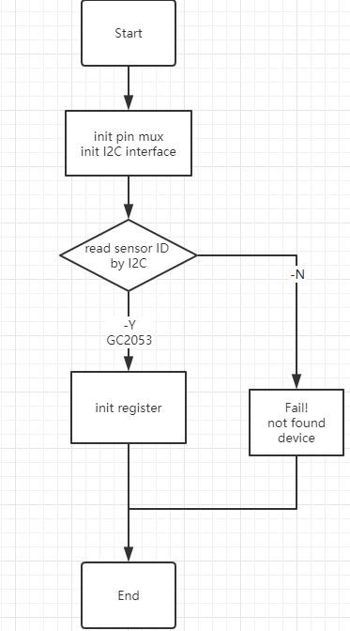

4.2 M2N 光感软件兼容设计

11111111111111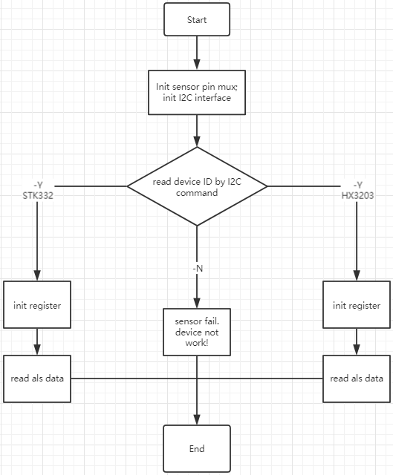

4.3 M2N软件ATS设计

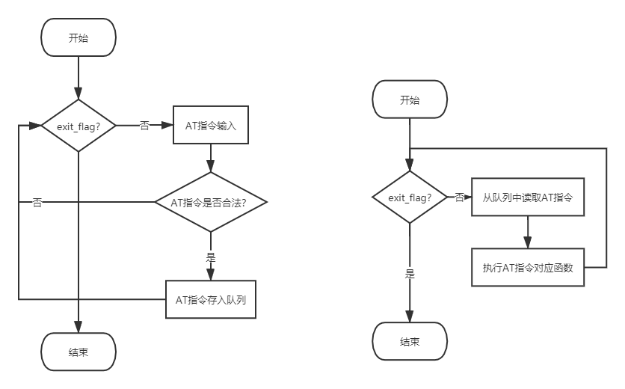

4.4 M2N LCD软件兼容设计

